**الگوی Interpreter یا مترجم**

**معمولا برای مفسر ها استفاده میشود.(SQL برای تفسیر دستورات)**

**مثال :ساختار RegularExpression**

**تفاوت Terminal Expression و non-Terminal Expression**

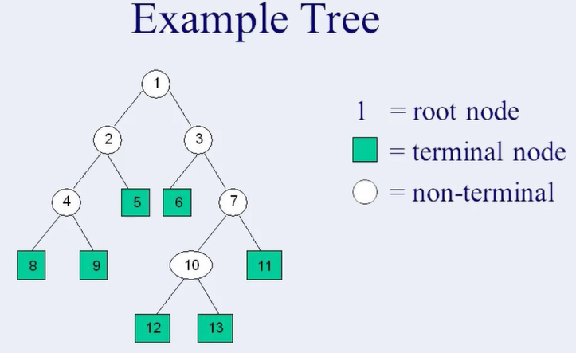

مزایا:

1. قوانین ساده این الگو و در نتیجه پیاده سازی راحت
2. رعایت اصل Open/Closed
3. رعایت اصل SRP

معایب:

1. این الگو برای زبان های پیچیده ای که قوانین زیادی دارد مناسب نیست.

چه زمانی از این الگو استفاده کنیم؟

1. زبانی برای تفسیر داشتیم.
2. زبانی که استفاده میکنیم قوانین پیچیده ای نداشته باشد.